Tên : Nguyễn Tấn Hoàng
Lớp: 11_ĐH_THMT
MSSV: 1150080116
LAB 3
BÀI TẬP AN TOÀN HỆ THỐNG THÔNG TIN
https://www.youtube.com/watch?v=j4e9Xw033LU
@HoangNguyen-wy3gs
- Tổng quan
1.
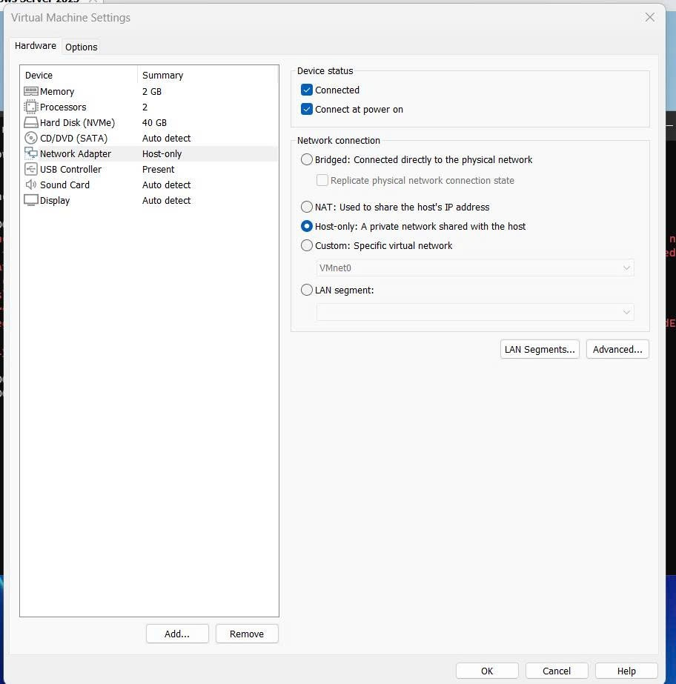
2.

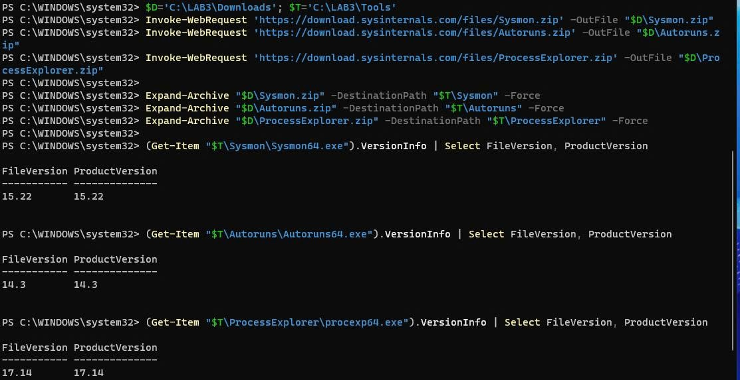

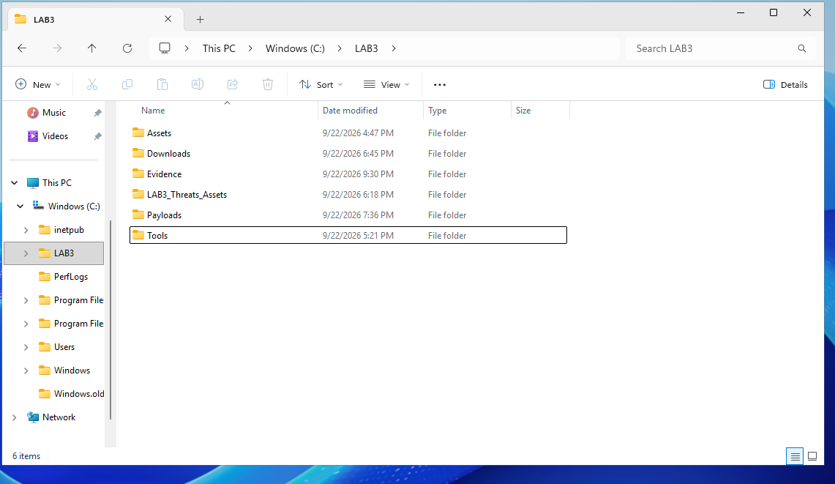

- Thực hành
Trước khi tạo tình huống
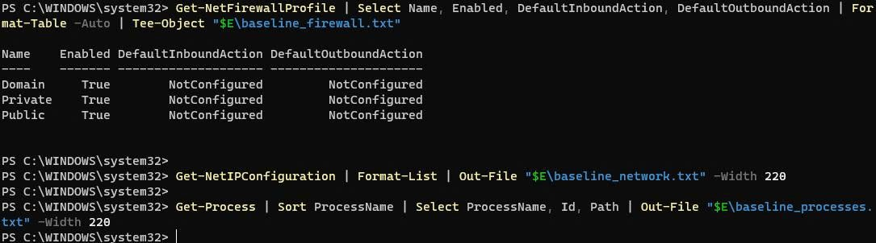

- Tình huống 1
Tình huống 1 (Nhân viên xóa nhầm file config): Hành động vô ý (Human error / Accidental).
Tình huống 2 (Cố ý cài phần mềm gián điệp thu thập dữ liệu): Hành động cố ý (Intentional / Malicious act).
Tình huống 3 (Mất điện kéo dài làm tắt server/mất file): Thảm họa tự nhiên / Môi trường ngoài kiểm soát (Environmental/Disaster).
Tình huống 4 (Ổ đĩa hỏng hoặc dịch vụ bị crash): Lỗi kỹ thuật (Technical failure - phần cứng/phần mềm).
Tình huống 5 (Không áp dụng chính sách backup/patching dù có quy định): Lỗi quản lý (Management / Process failure).

- Tình huống 2

Mã độc (Malware) – Kiểm chứng phát hiện bằng chuỗi EICAR
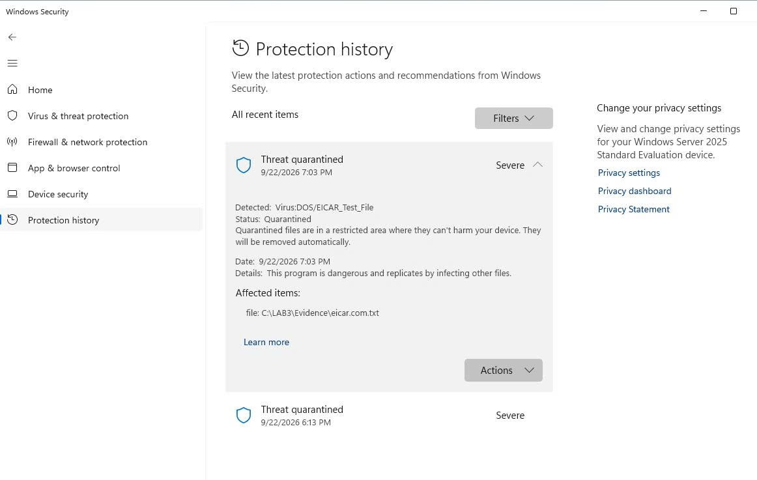
- Tình huống 3
Tấn công Mật khẩu & Nguy cơ Keylogging
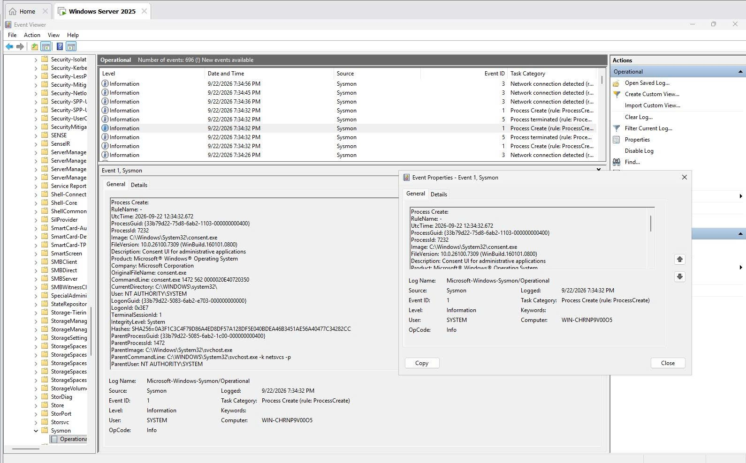

- Tình huống 4
  - Backdoor, Persistence & Giám sát Port
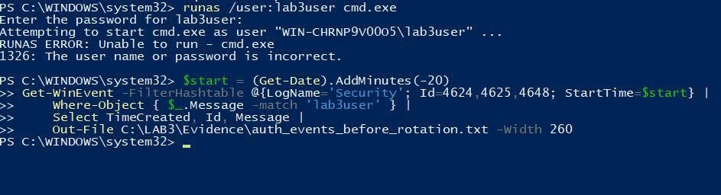
  - Tạo cơ chế duy trì (Persistence) lành tính
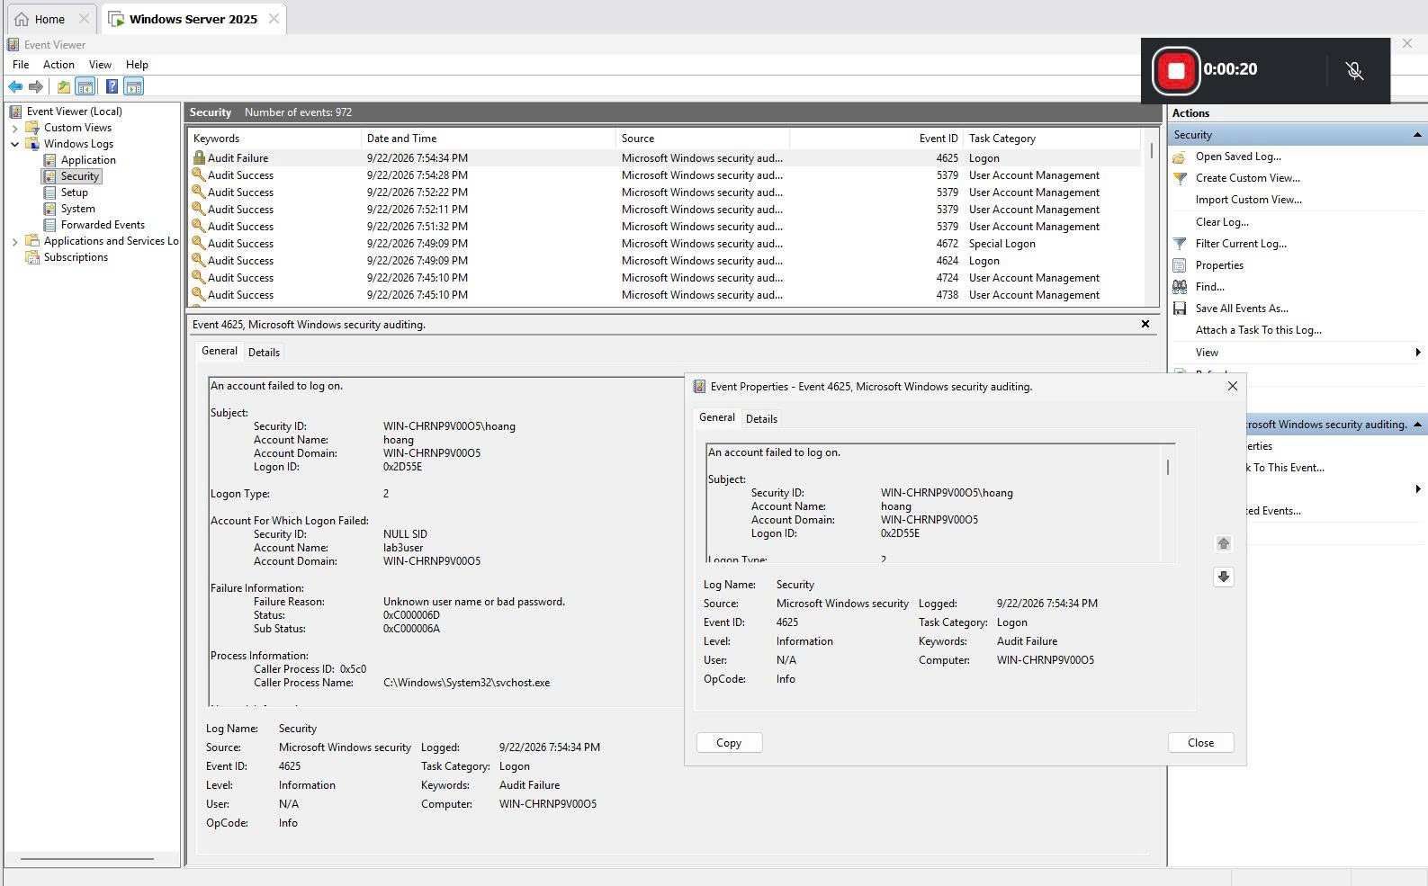
  - Tạo Web Listener cục bộ và ánh xạ tiến trình
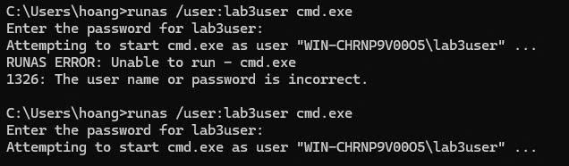

- Tình huống 5
Sniffing, MITM & So sánh HTTP vs HTTPS
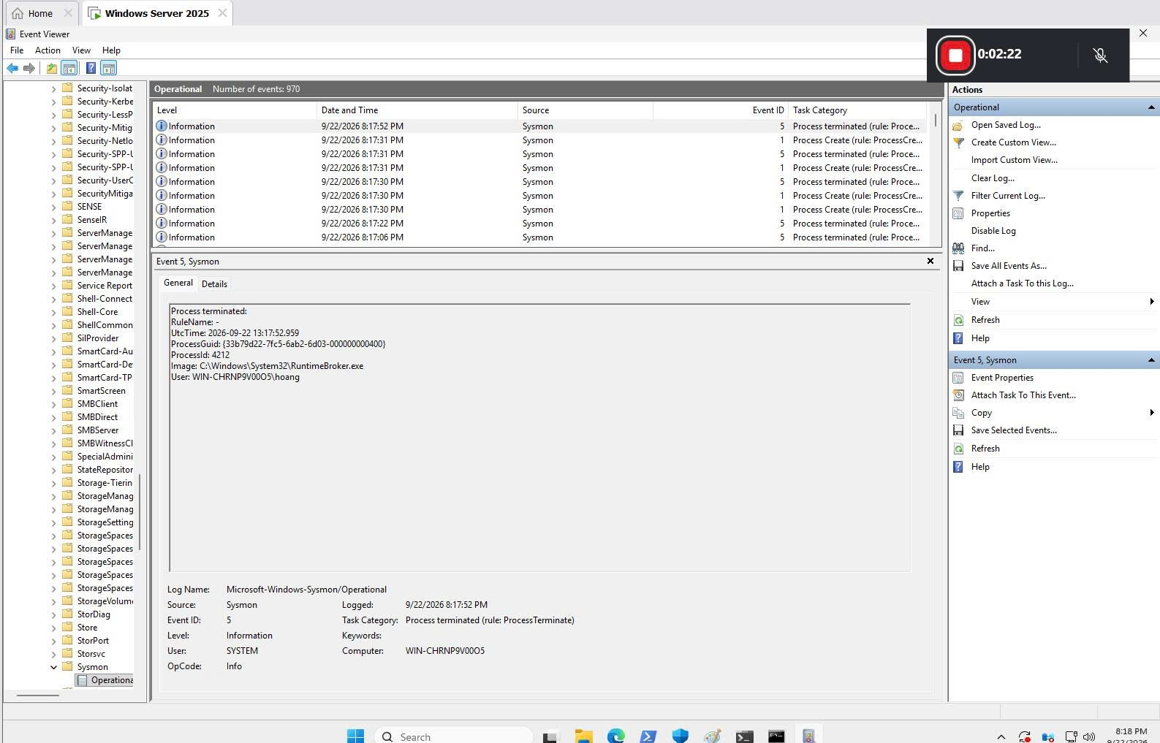
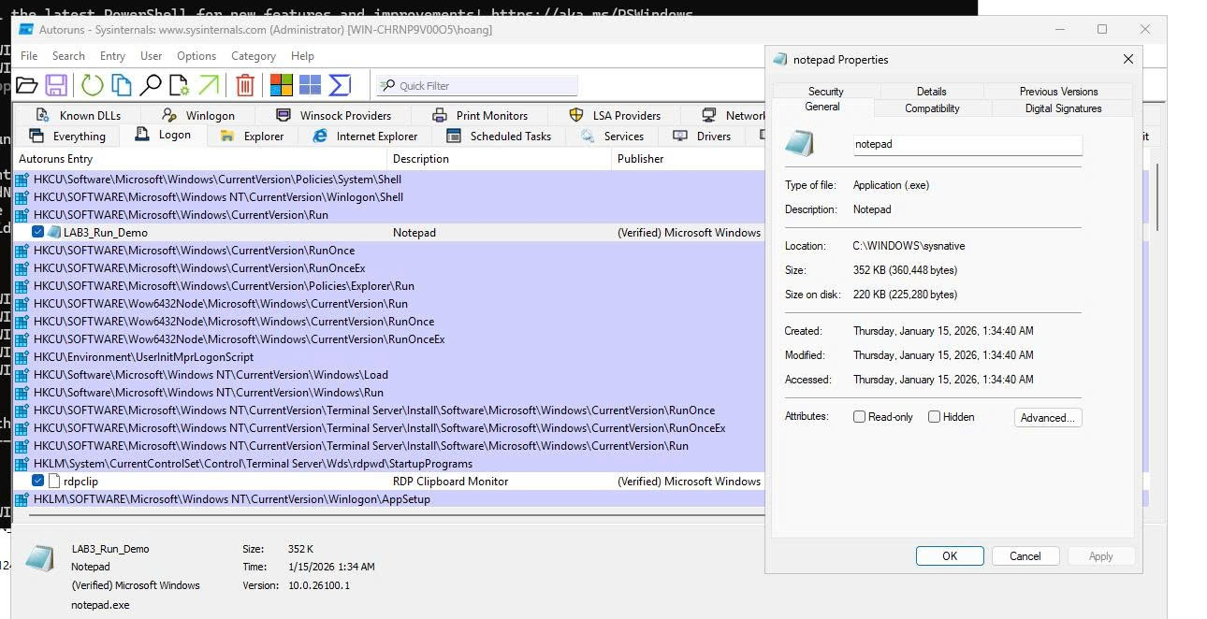
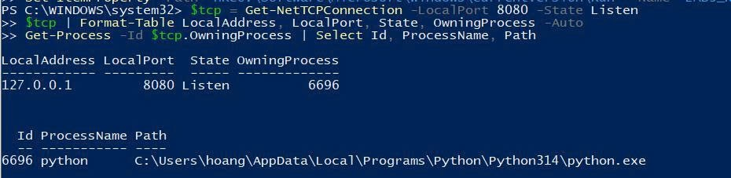
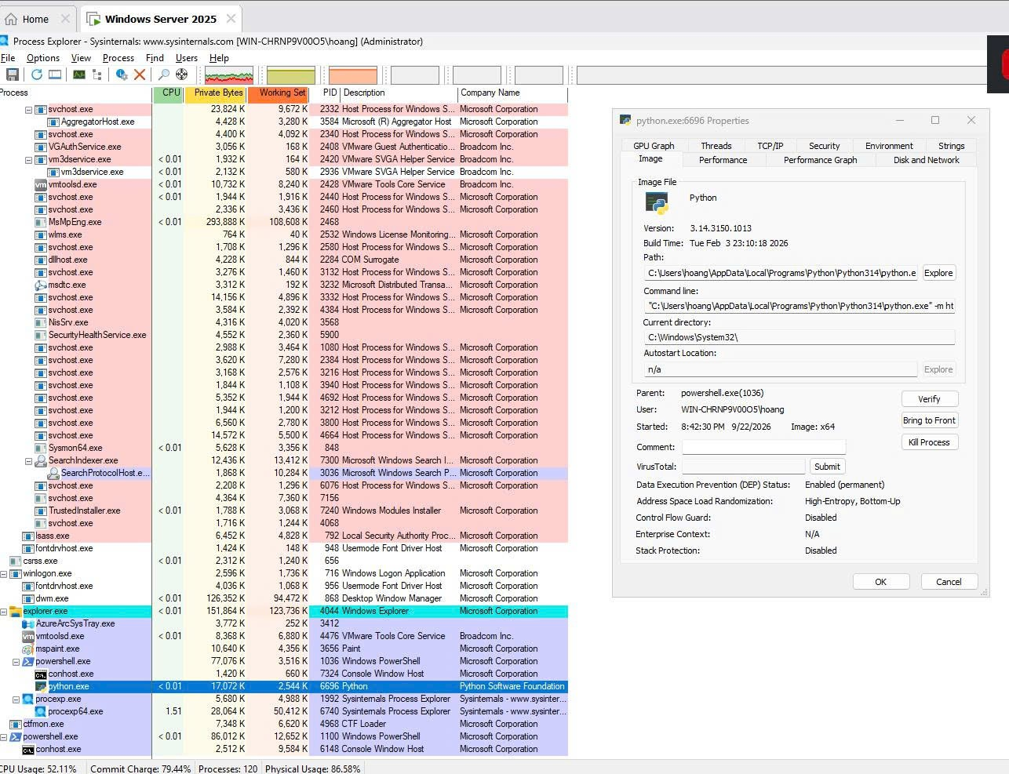
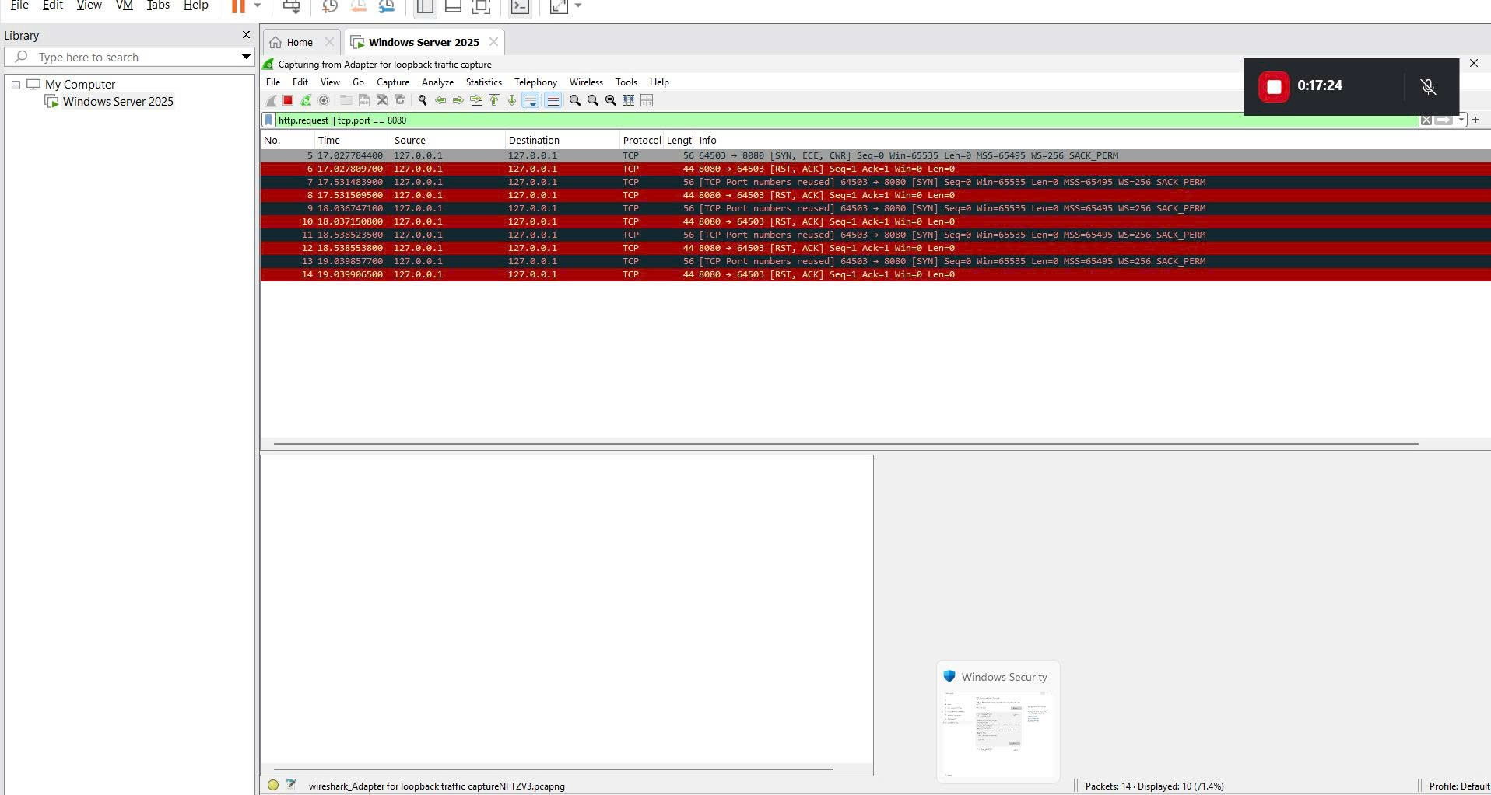
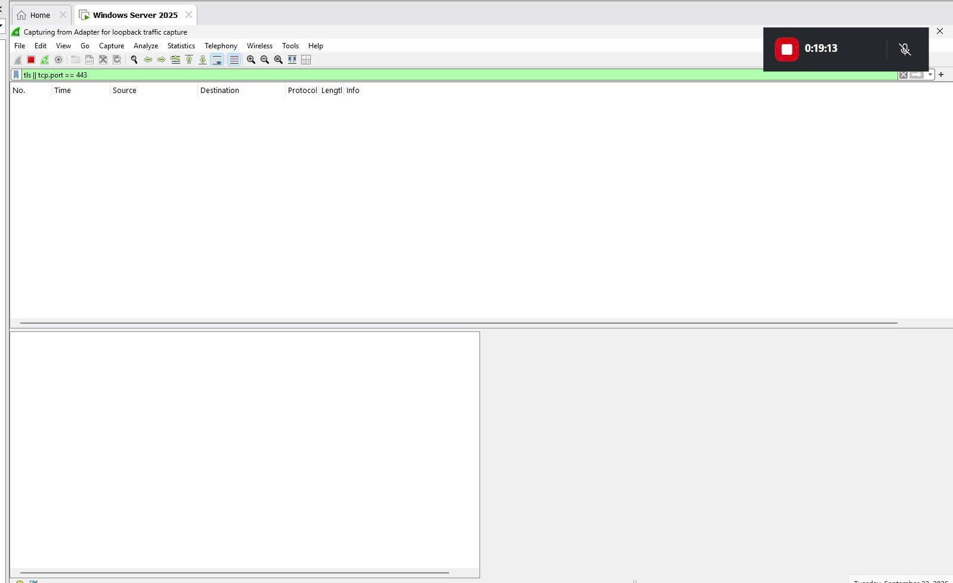

- Tình huống 6
DoS, DDoS & Mail Bombing (Phân tích Offline)
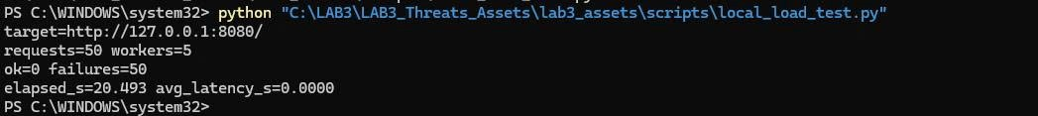
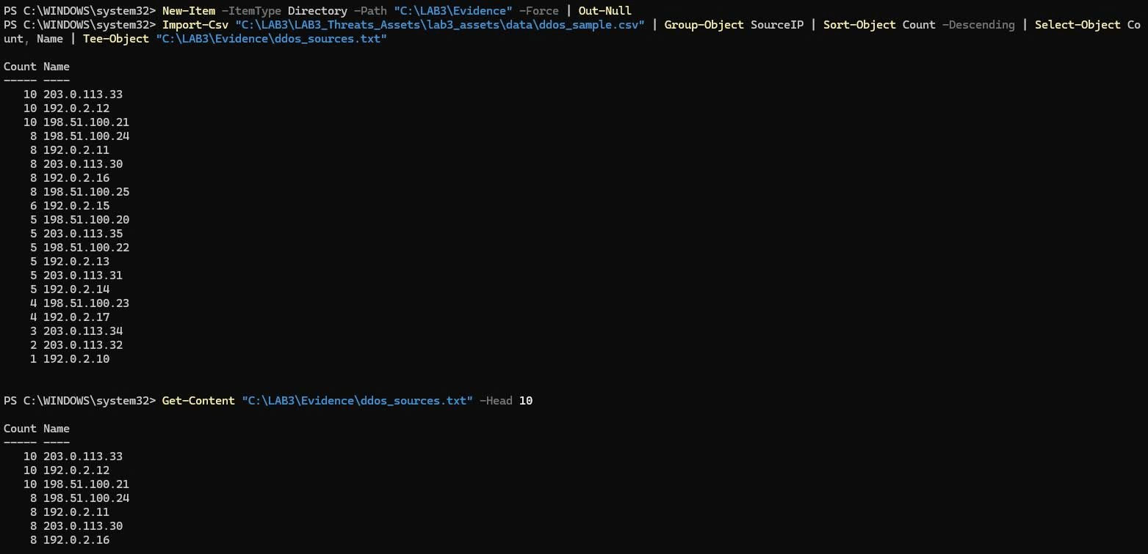
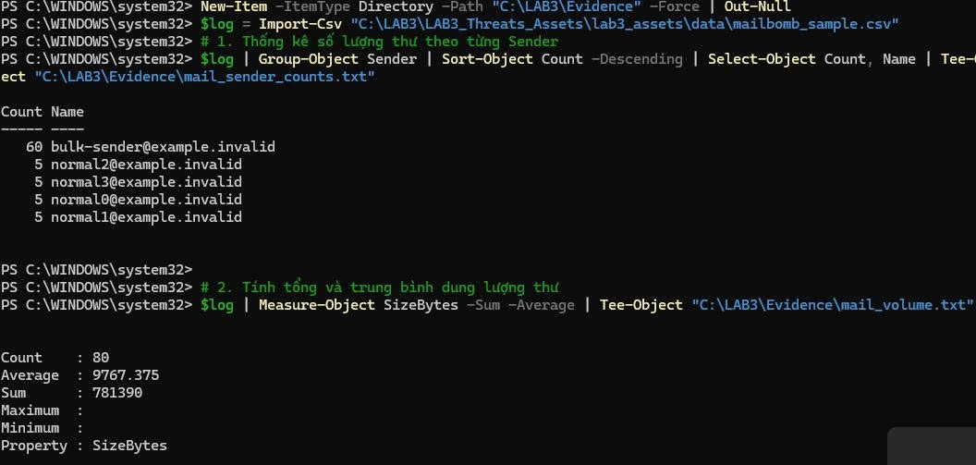

- Tình huống 7
Social Engineering & Phishing (Phân tích Offline)
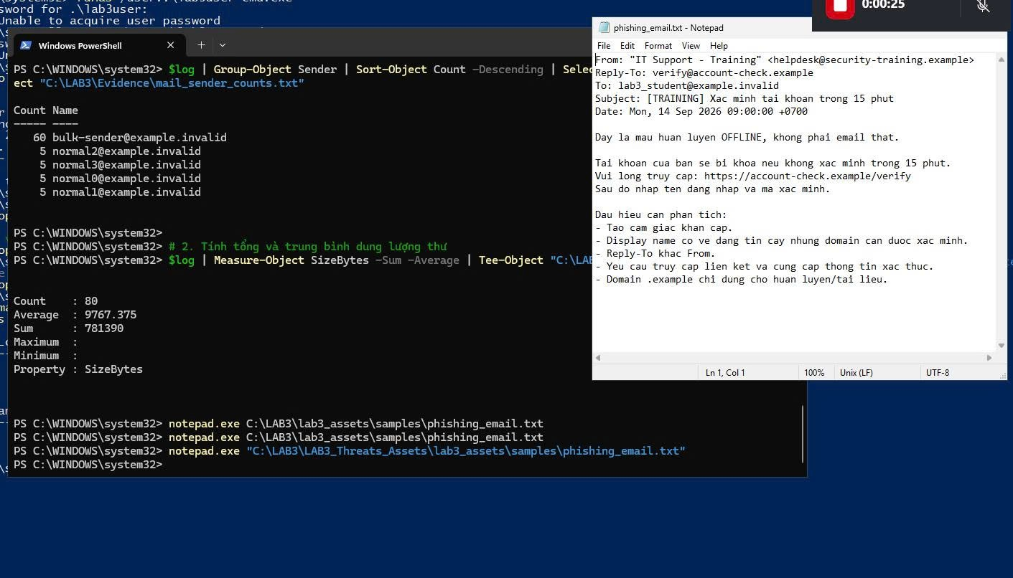

- Tình huống 8
Dọn dẹp (Cleanup) & Tính Hash Bằng chứng
